**Instituto Politécnico Nacional**

**ESCOM**

**Práctica 3**

**Lenguaje C**

**Algoritmia y Programación Estructurada**

**Docente: Mtro. Miguel Ángel Rodríguez Castillo**

**Alumno: García King Ricardo Neftaly**

**1CV4**

Índice

Planteamiento del Problema 2

Diseño y Funcionamiento de la Solución 3

Implementación de la Solución 4

Funcionamiento 7

Conclusiones y Bibliografía 12

Anexos 13

Planteamiento del Problema

1. Se necesita realizar un programa que calcule el sueldo neto de un trabajador, el programa recibirá el sueldo base del empleado y le descontará el impuesto sobre la renta según la siguiente tabla.

**Rangos del sueldo base Descuento de impuesto**

$0.00 ‐ $1000.00 5% del sueldo base

$1001.00 ‐ $5000.00 15% del sueldo base

>$5000.00 30% del sueldo base

2. Dados tres números enteros de entrada a, b y c, mostrarlos a la salida ordenados de forma descendente.

3. Realizar un programa que convierta una cantidad de metros dada en su equivalente en Pies, Yardas y Millas.

Diseño y funcionamiento de la solución

Implementación de la Solución

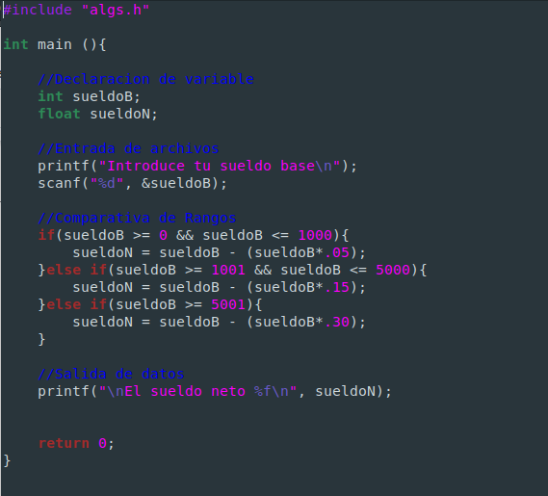

1.-

2.-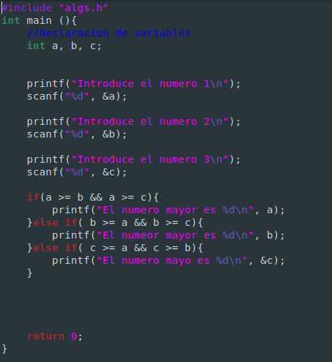

3.-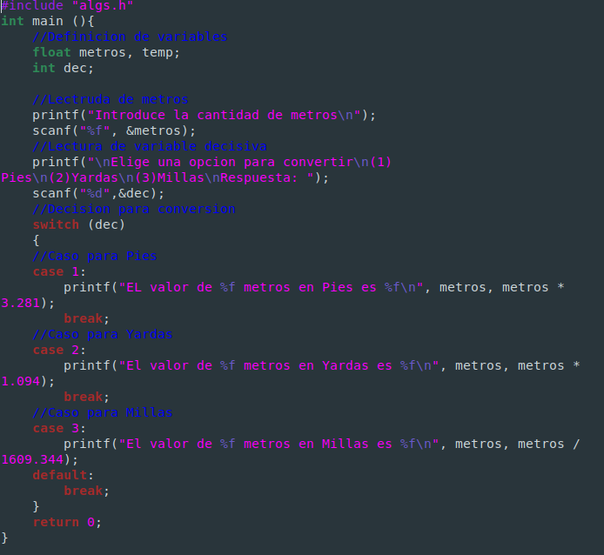

Funcionamiento

Algoritmo 1.-

* Prueba de Escritorio

|  |  |
| --- | --- |
| **sueldoB** | **sueldoN** |
| 600 | 570 |
| 2500 | 2125 |
| 8000 | 5600 |

* Resultados de Salida

|  |  |  |
| --- | --- | --- |
| **ENTRADA** | **PROCESO** | **SALIDA** |
| sueldoB | if(sueldoB >= 0 && sueldoB <= 1000){  sueldoN = sueldoB - (sueldoB*.05);  }else if(sueldoB >= 1001 && sueldoB <= 5000){  sueldoN = sueldoB - (sueldoB*.15);  }else if(sueldoB >= 5001){  sueldoN = sueldoB - (sueldoB*.30);  } | sueldoN |

* Captura de Pantalla

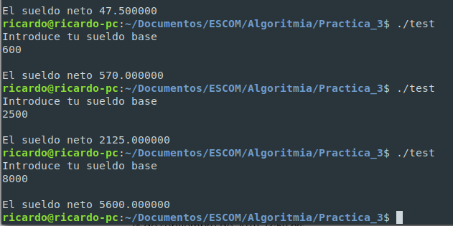

Algoritmo 2.-

* Prueba de Escritorio

|  |  |  |  |
| --- | --- | --- | --- |
| **a** | **b** | **c** | **num mayor** |
| 20 | 3 | 1 | 20 |
| -30 | 3 | 1 | 3 |
| 24 | -24 | 0 | 24 |

* Resultados de Salida

|  |  |  |
| --- | --- | --- |
| **Entrada** | **Proceso** | **Salida** |
| a,b,c | if(a >= b && a >= c){  printf("El numero mayor es %d\n", a);  }else if( b >= a && b >= c){  printf("El numeor mayor es %d\n", b);  }else if( c >= a && c >= b){  printf("El numero mayo es %d\n", &c);  } | Número mayor |

* Captura de Pantalla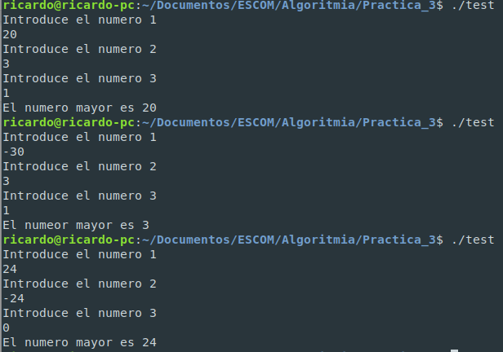

Algoritmo 3.-

* Prueba de Escritorio

|  |  |  |
| --- | --- | --- |
| **metros** | **dec** | **Número convertido** |
| 300 | 1 | 984.3 |
| 120 | 2 | 131.28 |
| 59.3 | 3 | 0.036 |

* Resultado de Salida

|  |  |  |
| --- | --- | --- |
| **Entrada** | **Proceso** | **Salida** |
| metros, dec | switch (dec)  {  case 1:  printf("EL valor de %f metros en Pies es %f\n", metros, metros * 3.281);  break;  case 2:  printf("El valor de %f metros en Yardas es %f\n", metros, metros * 1.094);  break;  case 3:  printf("El valor de %f metros en Millas es %f\n", metros, metros / 1609.344);  default:  break; | número convertido |

* Captura de Pantalla

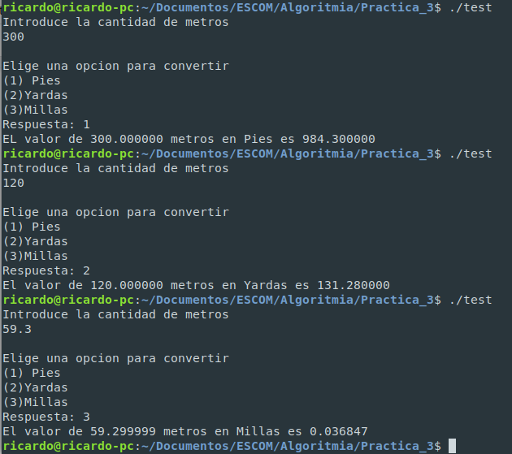

Conclusiones

1.- Se había tenido un problema con el parseo de datos en el 4to algoritmo, más sin embargo se removió y ya se dejó inconclusa la solución.

2.- Se optó por usar un switch en el algoritmo 4 por facilidad de uso

Anexos

* No se alcanzó a realizar el diagrama de flujo